**NOTA DE PRENSA**

Con una producción de 50 millones unidades al año dirigida al mercado americano principalmente,

**Bemasa Caps lanza su nueva tapa oval**

* **La compañía española comenzará la producción en el mes de diciembre en su planta de Murcia**

**Madrid, 20 de noviembre de 2018.-** [Bemasa Caps S.A.](http://www.bemasa.eu/), la empresa española especializada en la fabricación y comercialización de tapas y maquinaria de embalaje, presenta su nueva tapa oval, también llamada libra americana, un formato de fácil apertura en el que la compañía lleva trabajando desde hace años.

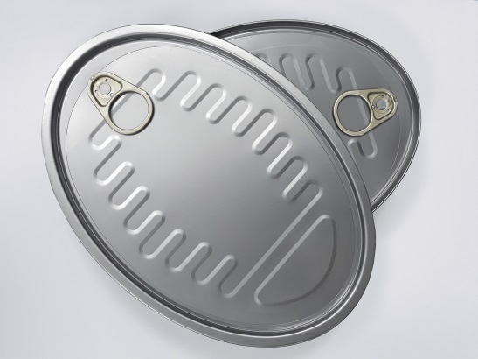La empresa, que tiene su sede en Molina de Segura (Murcia), prevé una producción de más de 50 millones de unidades al año de este nuevo formato de tapas para las conservas de pescados (sardinas, caballa,…), que estará dirigida principalmente al mercado americano.

La tapa oval se consolida así en el catálogo de envases novedosos y de alto nivel de calidad que Bemasa Caps ofrece a sus clientes, como pionera en el diseño y fabricación de formatos de envase para el mercado de alimentación.

**Sobre Bemasa Caps**

Bemasa Caps es una empresa dedicada a la fabricación y comercialización de tapas y maquinaria de embalaje. Fundada en 1990 y con sede en Molina de Segura, Bemasa Caps está especializada en la producción de tapas caps-twist® y tapas de fácil apertura, así como de máquinas capsuladoras y detectores de vacío, todos ellos con una importante presencia en mercados nacionales e internacionales

En la actualidad, la compañía cuenta con 170 empleados en su fábrica de Molina de Segura (Murcia). Desde aquí se distribuyen más de 900 millones de sus diferentes formatos de tapas a distintos puntos de España y del resto del mundo, ya que el exporta el 50 por ciento de su producción.

**Para más información**

Bemasa

Actitud de Comunicación

María Contenente [maria.contenente@actitud.es](mailto:maria.contenente@actitud.es)

Teléfono: 91.302.28.60